GUÍA DE ACTIVIDAD N°2
ENSAMBLAJE DE UN MOLDE Y DE UNA MATRIZ DE CORTE MEDIANTE SOFTWARE DE DISEÑO
OBJETIVO DE LA ACTIVIDAD | Ensamblar las piezas de un molde y de una matriz de corte a través del software Inventor Autodesk, utilizando las piezas dibujadas en 3D, en la actividad N°1.
OBJETIVOS DE APRENDIZAJE GENÉRICO | B - C - H
APRENDIZAJE ESPERADO | AE1 Prepara y programa un software, configurando el espacio de trabajo de acuerdo a las especificaciones técnicas del fabricante y a las normas de dibujo técnico.  AE4 Dibuja piezas y ensamblajes de moldes y matrices con algún software de diseño en tres dimensiones, de acuerdo a las normas de matricería y a las especificaciones técnicas.
CRITERIOS DE EVALUACIÓN | 1.1 Configura parámetros del software de diseño, considerando características de los elementos a representar, de acuerdo a especificaciones técnicas del proyecto o pieza a dibujar.  1.2 Define y programa actividades necesarias para un proceso de dibujo, considerando las especificaciones técnicas del proyecto o pieza a dibujar.  4.1 Representa en dibujo 3D piezas de moldes y matrices.  4.2 Usa programa de dibujo asistido por computadora para dimensionar y editar dibujos 3D de piezas industriales, de acuerdo a las características del programa y especificaciones técnicas.  4.3 Usa técnicas de modelado para construir un modelo tridimensional con distintos niveles de complejidad, de acuerdo a las características del programa y especificaciones técnicas.

SIMULACIÓN DE CONTEXTO LABORAL
A través de la metodología de Aprendizaje Invertido, deberás ensamblar los componentes de un molde y de una matriz de corte respectivamente, basándote en especificaciones técnicas indicadas en los planos de fabricación, para luego, en la actividad 3, visualizar tus maquetas virtuales mediante una aplicación en tu celular.
Esta actividad tiene por objetivo que te introduzcas en los procesos de diseño y modelado 3D utilizados actualmente en la industria, para que desarrolles e incorpores lineamientos básicos, además de la lógica que existe detrás del proceso de Dibujo 3D.
Esta actividad está articulada con las actividades N°1 y 2 del Módulo de Fabricación de matrices, ya que en esa instancia, estos diseños fueron definidos y calculados, para ahora generar de forma digital, un molde y una matriz de corte mediante el uso de planos de fabricación y maquetas virtuales disponibles para realizar la actividad. Luego de modelar estas piezas en 3D, es posible ingresarlas por computador para generarlas mediante una máquina CNC, o visualizar en realidad aumentada mediante un celular u otro dispositivo con la aplicación A360.
Para la realización de la actividad, tendrás que utilizar un software CAD llamado Inventor Autodesk, a partir del cual –y con la ayuda del procedimiento de ensamblaje entregado en la guía de contenidos-, generes una experiencia que te permita entender y conocer la lógica del diseño mecánico contemporáneo.
Recuerda que puedes orientar o guiar tu trabajo revisando el instrumento de evaluación (lista de cotejo) con el cual se evaluarán tus desempeños y se identificará aquello por fortalecer. Como recomendación, se aconseja visualizar los planos utilizando un celular con la aplicación Sencillo Lector PDF.
A continuación se describen y detallan las instrucciones para la ejecución de esta actividad, léelas atentamente y no olvides resolver dudas con el profesor o profesora.

PARTE 1: ENSAMBLAJE DE UN MOLDE
INSTRUCCIONES:
- Realiza el ensamblaje de un molde en base a la figura que aparece más abajo, considerando las restricciones adecuadas entre cada componente.
- Guardar el archivo en formato de ensamblaje (.iam).
Figura 1.
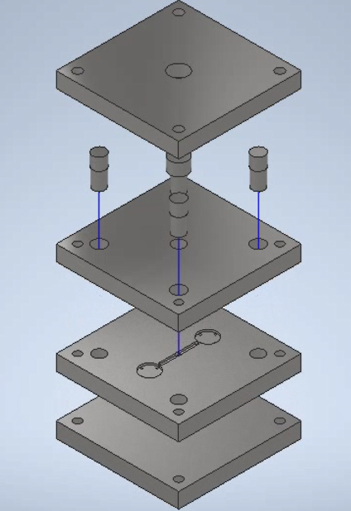
Fuente: Elaboración propia

PARTE 2: ENSAMBLAJE DE UNA MATRIZ DE CORTE
INSTRUCCIONES:
      - Realiza el ensamblaje de la matriz de corte en base a la figura que aparece más abajo, considerando las restricciones adecuadas entre cada componente.
- Guardar el archivo en formato de ensamblaje (.iam).
Figura 2.
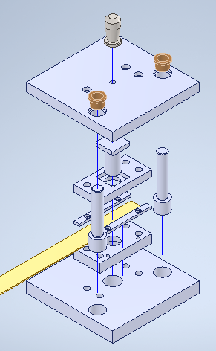
Fuente: Elaboración propia
TABLA DE COMANDOS DE ENSAMBLAJE DE PIEZAS DE INVENTOR
Completa la tabla indicando los comandos de ensamblaje que configuraste para formar el molde y la matriz de corte, y explica los motivos de tu elección (si no aplicaste alguno de los mencionados, argumenta tu respuesta).
COMANDO | EXPLICACIÓN
UNIÓN
INSERTAR
ROTACIÓN
DESPLAZAMIENTO LIBRE

CONTESTA LAS SIGUIENTES PREGUNTAS RELACIONADAS CON EL PROCESO DE ENSAMBLAJE
1. ¿En qué caso debemos ensamblar piezas 3D mediante software de diseño?
2. ¿Cuál es el criterio a utilizar para ensamblar superficies, aristas o puntos?

